Тема: Узоры Дальнего Востока.

Внеклассное занятие 0 класс

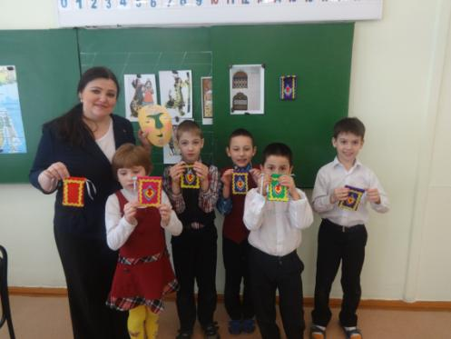

учитель начальных классов:

Савченко Наталья Геннадьевна

23.04.2015

Тема: Узоры Дальнего Востока.

Цель: знакомство с искусством народов Дальнего Востока.
Задачи:
Образовательные.
- Формировать умение анализировать образцы изделия, выполнять работу по операционному плану.
Коррекционно-развивающие.
- Учить выражать своё личное понимание, проявлять наблюдательность, фантазию.
- Закрепить общетрудовые умения, соблюдение санитарно-гигиенических правил.
- Закрепить умение отвечать полными предложениями на вопросы учителя
- Прививать умение организовывать рабочее место для качественного выполнения изделия.
Воспитывающие.
- Воспитывать положительное отношение к труду.
- Формирование нравственно-эстетической отзывчивости на прекрасное отношение художественного вкуса
- Формирование уважения к культуре народов Дальнего Востока.
Оборудование: заготовки из цветного фетра, вырезанные узоры (самоклеющийся фетр).
Оборудование учителя: образец изделия, заготовки узоров, заготовки по количеству учеников, компьютер.
Наглядность: орнаменты нанайских изделий, заготовки из цветного фетра, видео мультфильм «Нанайцы», музыкальное сопровождение (песни коренных жителей Дальнего Востока), иллюстрации нанайские сказки, карта Дальнего Востока.

Ход урока
- Оргмомент. (Правила посадки).
На меня посмотрели.  Улыбнулись, тихо сели,  Сели правильно,  Спинки выпрямили  Глаза смотрят и видят | Уши слушают и слышат  Сначала думаю, потом говорю  Помню, что в классе я не один,  Умею слушать мнения других

- Введение в тему занятия
-Ребята, Вы любите сказки и мультфильмы?
-Сегодня мы начнем занятие необычно, посмотрим небольшой фрагмент м/ф, ваша задача смотреть его внимательно и запоминать ( мультфильм «Нанайцы»)
-Про кого вы посмотрели этот фрагмент м/ф?
-А в какой стране мы с вами живем?
На нашей территории сейчас живет более 32 народов (среди них эвенки, нанайцы, ульчи, негидальцы, орочи)
(карта Дальнего Востока)

- Сообщение темы и цели урока.
Сегодня мы познакомимся с искусством народов Дальнего Востока – нанайцев.
Нанайцы – это название народности происходит от самоназвания – «нанай» - это можно перевести, как местный, здешний человек, или просто люди земли.
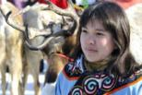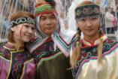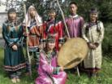
У каждой национальности есть свои традиции и обычаи.
Одежда нанайцев делится на несколько видов.
У нанайцев одежда (было несколько видов одежды): повседневная; свадебная, праздничная; охотничья;
Из чего она изготовлялась?
Ответ: из рыбьей кожи; шкурок зверей; ткани.
- Как вы думаете, какую одежду шили сами нанайцы?
Обратимся к иллюстрациям нанайских сказок
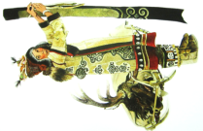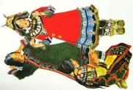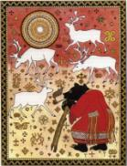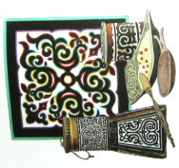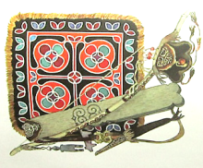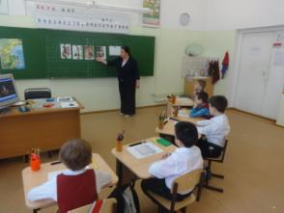

Ответ: халаты, рукавицы, тапочки, шапочки, сумочки.
-А сейчас поговорим немного о нанайской одежде и орнаменте.
Одежда украшались разным орнаментом. Он отражал окружающую действительность из растений, цветов, насекомых, рыб, добрых зверей и птиц. Он выделялся своеобразной формой и имел своё назначение.
Птицы и звери, насекомые и змеи, бабочки – символ семейного счастья.
Одежда, на котором изображено древо жизни с птицами и зверями – говорит о богатстве и достоинстве молодых.
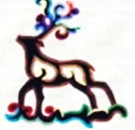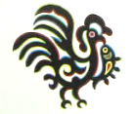
Узор в виде чешуи – это чешуя доброго дракона – носит защитную функцию, отгоняет злых духов.
Народы Дальнего востока очень любили яркие цвета
Например:
жёлтый – цвет солнца
красный – цвет огня
зелёный – цвет травы
голубой – цвет воды, воздуха,
а также используются белый, чёрный и их оттенки.
Пальчиковая гимнастика
С вами мы подружим  Маленькие пальчики.  Раз, два, три, четыре, пять -  Начинай считать опять.  Раз, два, три, четыре, пять -  Мы закончили считать. | Этот пальчик хочет спать,  Этот пальчик - прыг в кровать!  Этот пальчик прикорнул,  Этот пальчик уж заснул.. | Тише, пальчик, не шуми,  Братиков не разбуди ...  Встали пальчики, ура!  В школу нам идти пора.

- Игра на внимание: «Найди и обведи узор»
Дифференцированная работа

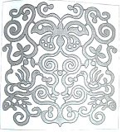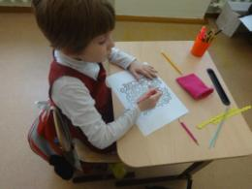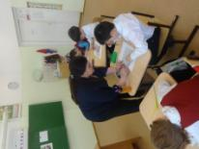
Ребята, прежде чем перейти к практической части нашего занятия.
А сейчас мы украсим узорами ваши изделия.

V. Практическая работа.
Анализ изделия.
-Из каких материалов сделана сумочка?
-Из каких частей состоит? (Основа-сумочки, узоры- орнаменты)
-Из какого материала изготовлена основа сумочки?(фетр)
-Из какого материала изготовлен узор?(самоклеющийся фетр)
VI. Физминутка «Танец Шамана»

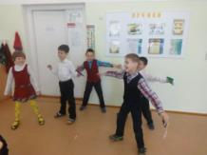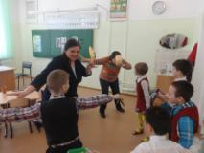

VII. Выполнение изделия с предварительным планированием последовательности операций, чередующееся с инструкцией учителя и показом.

- Какой она формы?
–Из чего изготовлена?
- Какими узорами будем украшать сумочка? Что они означают?

VIII. Украшение изделия.
Под музыкальное сопровождение (песни коренных жителей Дальнего Востока)
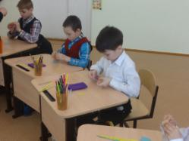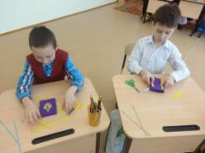
IX. Итог. Оценка качества выполненных поделок.
1. С какими народом Дальнего востока мы с вами познакомились?
Ответ: нанайцами
2. О чём рассказывают узоры на нанайских изделиях?
Ответ: о природе, о её богатстве, о животном мире.
3.Какие вы запомнили узоры, и что они обозначают?
Ответ: Птицы, звери, насекомые – символ семейного счастья.
Чешуя – защищает, отгоняет злых духов.
